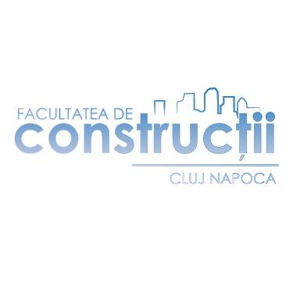

Zincarea termică - de la predictibilitate și sustenabilitate la economie circulară

În cadrul evenimentului **„Zilele Carierei în UTCN”** desfășurat în perioada 10-14 martie 2025, Asociația Națională a Zincatorilor (ANAZ) a avut plăcerea de a organiza un seminar dedicat studenților de la Facultatea de Construcții a Universității Tehnice din Cluj-Napoca (UTCN).

La acest eveniment au participat **67 de studenți** de la Facultatea de Construcții, anul IV CCIA, precum și masteranzi din anul I ai programelor „Clădiri Verzi” și „Inginerie Structurală”.

Seminarul a fost susținut de domnul **Prof. dr. ing. abil. Horațiu Vermeșan, Director Executiv ANAZ**. Prezentarea a avut loc în data de 11 martie 2025, între orele 17:00 și 19:00, în **Amfiteatrul BII al Facultății de Construcții**, situată pe str. Barițiu nr. 15.

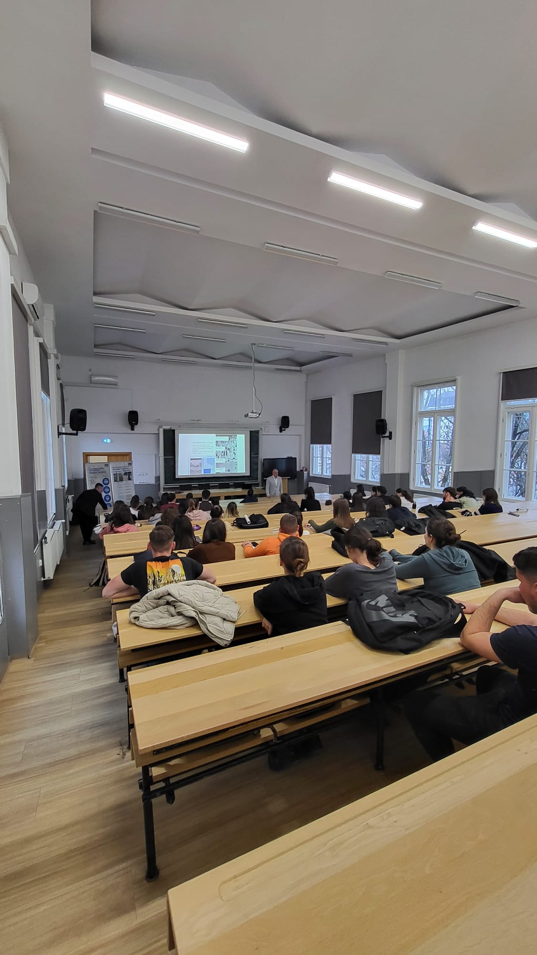

În cadrul seminarului, s-au abordat subiecte esențiale legate de zincarea termică, și au fost subliniată importanța acesteia în asigurarea sustenabilității și durabilității structurilor metalice.

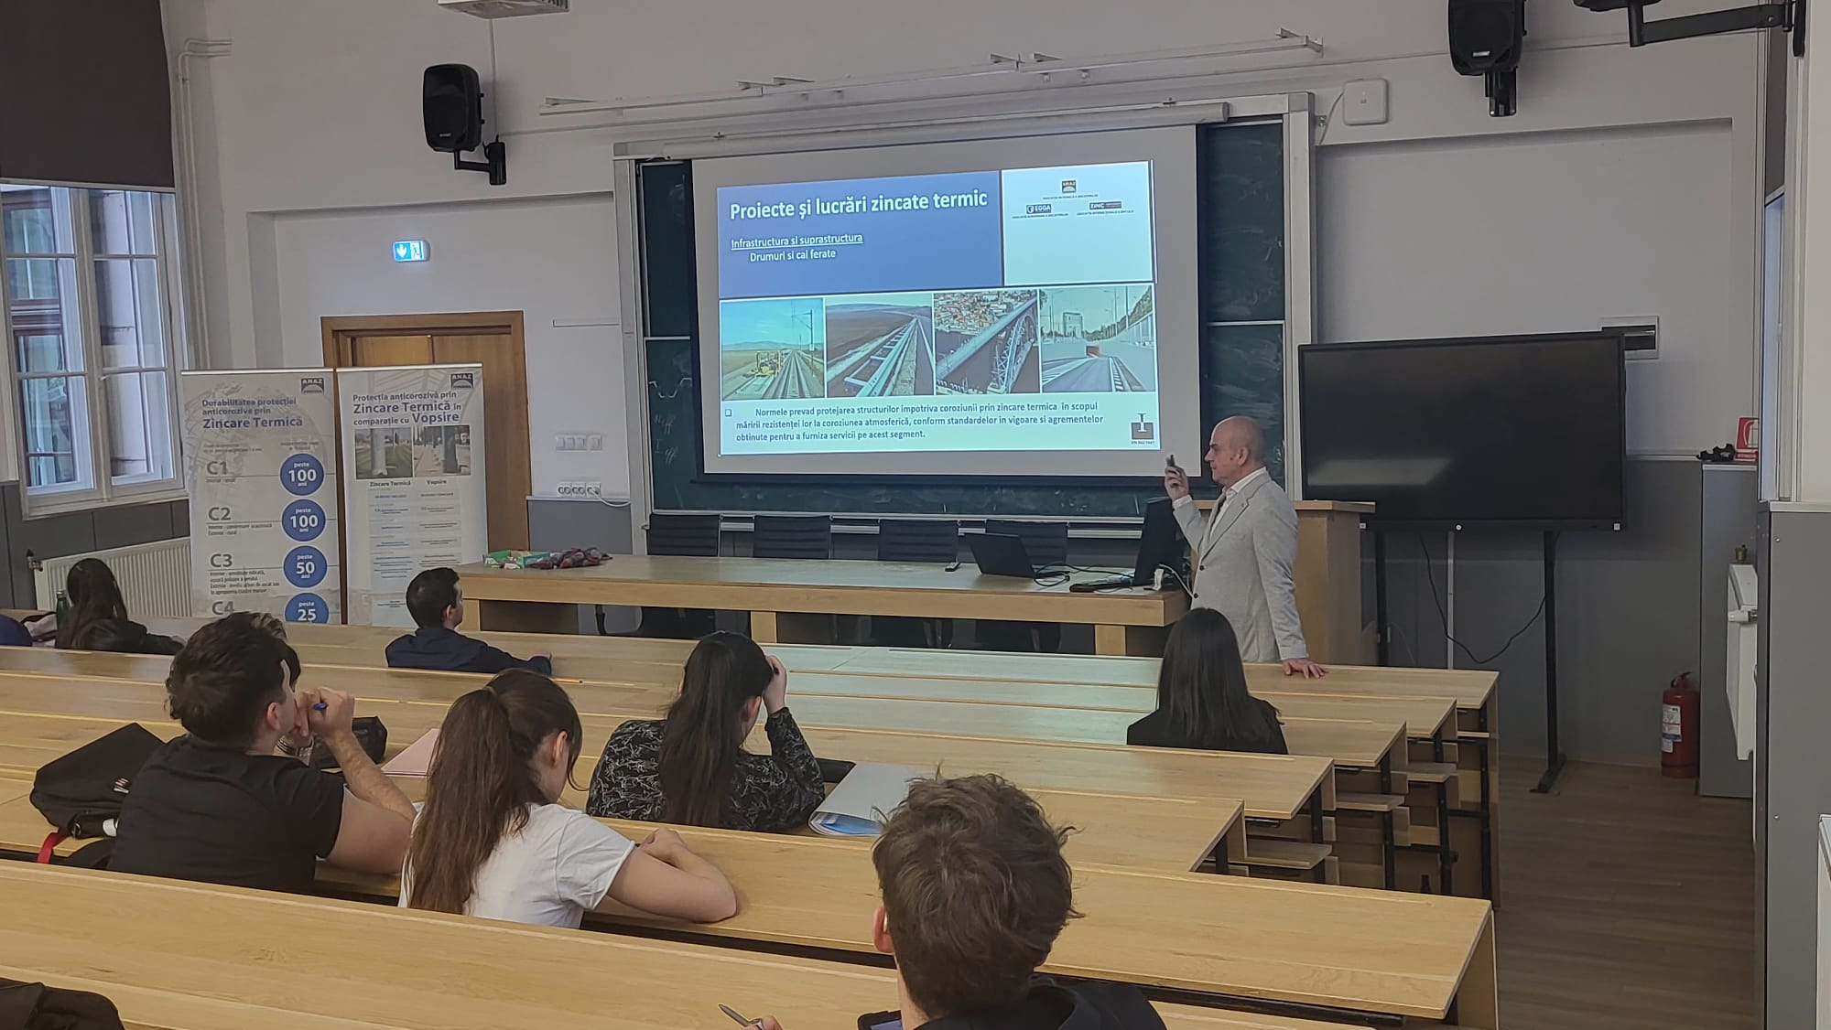

Temele discutate au inclus:

* **Procesul de zincare termică**: etapele și tehnologiile implicate în protejarea oțelului împotriva coroziunii.
* **Beneficiile zincării termice**: durabilitatea crescută, costurile reduse de întreținere și impactul pozitiv asupra mediului.
* **Studii de caz**: prezentarea unor proiecte de succes în care zincarea termică a jucat un rol important în prelungirea duratei de viață a structurilor.

Participanții au avut oportunitatea de a adresa întrebări și de a discuta direct cu specialiștii ANAZ, și au obținut astfel o înțelegere aprofundată a aplicațiilor zincării termice în viitoarea lor carieră de ingineri constructori.

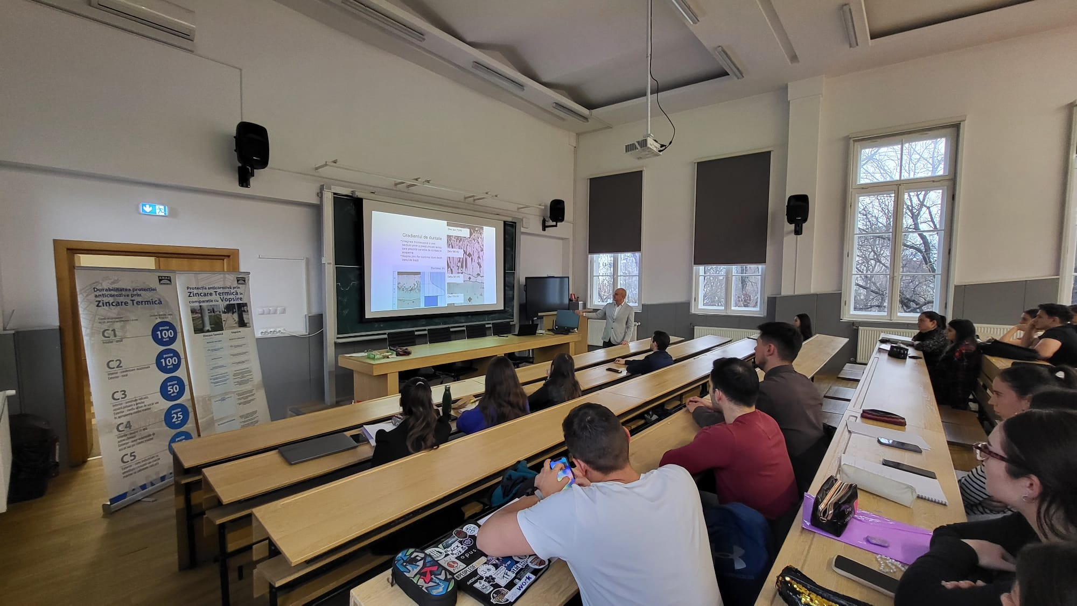

În plus, în urma acestui seminar, s-a stabilit organizarea unei vizite de studiu la o fabrică de zincare termică, membră a Asociației Naționale a Zincatorilor. Această oportunitate va permite studenților să observe direct procesul de zincare termică și să aprofundeze cunoștințele acumulate prin interacțiunea cu specialiști din industrie.

Această întlnire se datorează în primul rând doamnei **Prof. Dr. Ing. Cristina Mihaela Câmpean** de la Facultatea de Construcții, care s-a împlicat în construcția acestui eveniment încă din faza de idee.

ANAZ mulțumește conducerii UTCN pentru oportunitatea oferită și studenților participanți pentru interesul manifestat și desigur, colegului nostru **Sebastian Jula**, care ca de obicei, a sprijinit la bunul mers al evenimentului.

Asociația rămâne dedicată promovării celor mai bune practici în domeniul protecției anticorozive în general și a zincării termice în particular. Ne propunen să continuăm și să dezvoltăm colaborarea cu mediul universitar pentru a sprijini formarea viitorilor ingineri.